DOBER DAN.
TE DNI NE BO TOPLO, OBISKALI NAS BODO LEDENI MOŽJE. KO BO SPET TOPLEJE, SE ČIM VEČ IGRAJ ZUNAJ, V BLIŽINI SVOJEGA DOMA. ZA DANES PA SEM TI PRIPRAVILA ŠE KRATKO TELOVADBO IN NAPISALA NAVODILA ZA IGRO, KI SI JO LAHKO IZDELAŠ.
NAVODILA ZA TELOVADBO
VSAKO VAJO IZVEDEŠ 10-KRAT NA DESNO IN 10-KRAT NA LEVO STRAN. PRI VAJAH 4 IN 5 ROKE NEŽNO POLOŽI ZA GLAVO, VENDAR NE VLECI NA VRAT ALI GLAVO.
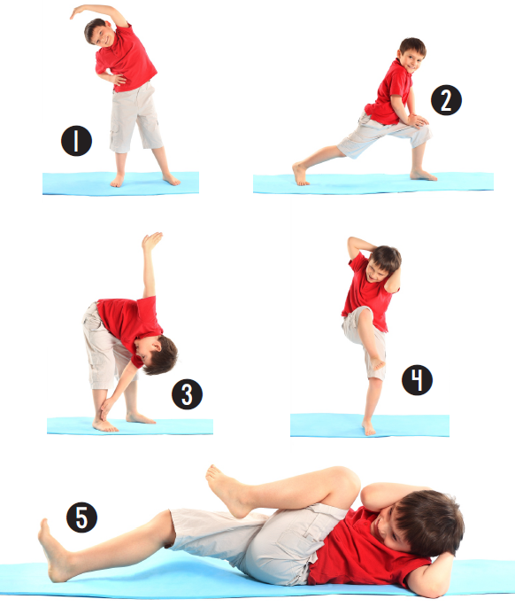
LABIRINT Z ŽOGO
POTREBUJEŠ:
- KARTONSKO ŠKATLO
- ROLICE OD TOALETNEGA PAPIRJA ALI PAPIRNATIH BRISAČ
- LEPILNI TRAK
- ŽOGICO
NAJPREJ PRIPRAVI ŠKATLO. ODREŽI STRANICE ŠKATLE, DA NE BODO PREVISOKE.
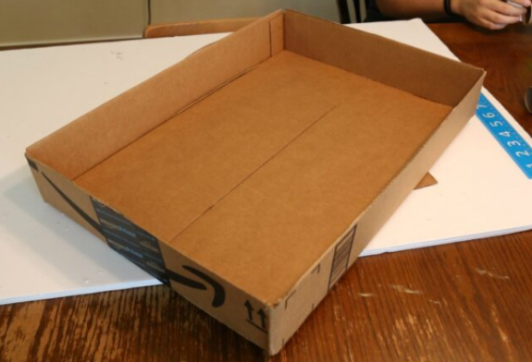
NATO VZAMI ROLICE OD TOALETNEGA PAIRJA ALI KUHINJSKIH BRISAČ IN JIH OZNAČI Z RAZLIČNIMI BARVAMI ALI ŠTEVILKAMI.
VELIKOST ROLIC LAHKO PUSTIŠ TAKŠNO, KOT JE ALI PA JIH RAZREŽEŠ NA MANJŠE KOSE. NATO JIH PRILEPIŠ V ŠKATLO NA RAZLIČNA MESTA.
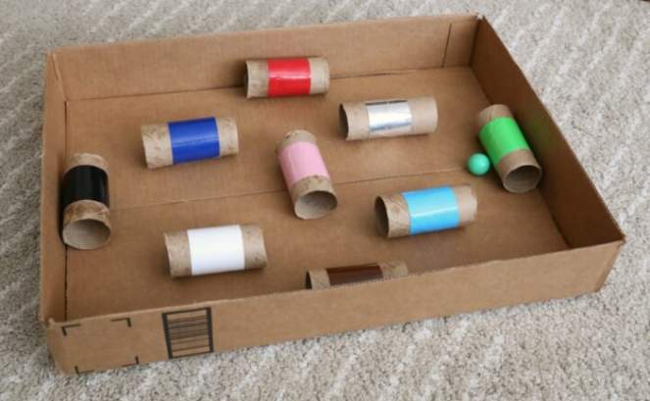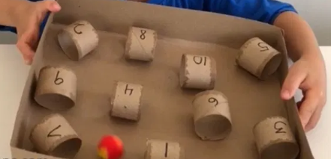
ČE NIMAŠ ŽOGICE, KI GRE SKOZI ROLICE, SI JO LAHKO NAREDIŠ IZ PAPIRJA IN JO OBLEPIŠ Z LEPILNIM TRAKOM.
NAVODILA ZA IGRO:
IZBERI SI BARVE OZIROMA ŠTEVILA, SKOZI KATERE MORA TVOJA KROGLICA POTOVATI IN ZAČNI IGRO. KAKO DOBRO TI GRE?
SVOJE IZDELKE MI LAHKO POŠLJEŠ NA silva.rakusa@guest.arnes.si
ŽELIM TI LEP DAN, ČEPRAB NE BO S SONCEM OBSIJAN.
UČITELJICA SILVA

